Anmeldeformular

Eine Anmeldegebühr von 40, - € per Verrechnungsscheck oder bar oder Überweisung bitte mit dieser Anmeldung mitschicken. Bitte senden Sie mir, wenn möglich, die Anmeldung bis 15.Mai. Konto Nr. 2609161119 BLZ. 680 920 00
(IBAN::DE 31 68092000 2609161119 BIC :GENODE 61 EMM)
Verwendungszweck: Meisterkurs, Name des Teilnehmers

Name:
Vorname:
Straße.
Wohnort:
Land:
Telefon:
E-Mail:
Alter:
Nationalität:
Ausbildung:

Teilnahme: aktiv passiv

Möchten Sie Alexander Stunden? Ja

Nein
Wenn Ja, wie viel?

Genaue Angabe der Klavierstücke, die im Kurs mit
Prof. Feuchtwanger und William Cuthbertson erarbeitet werden sollen:

--------------------------------------------------------------------------------------------------------------------------------------------------------------------------------------------------------------------------------------------------------------------------------------------------------------------------------------------------------------
Ort, Datum: __________________________________

Unterschrift:__________________________________

Absenden an:

William Cuthbertson
Theodor-Heuss-Str. 16
D-79183 Waldkirch
Tel. 07681/409260
E-Mail: w.cuthbertson@gmx.de
Gebühren:

Anmeldegebühr:
40,- € für aktive und passive Teilnahme. Die Gebühr ist mit der schriftlichen Anmeldung zu schicken. Diese Gebühr ist eine zusätzliche Verwaltungsgebühr und wird nicht zurückerstattet (außer wenn der Kurs voll belegt ist), auch nicht beim Rücktritt seitens der Teilnehmer.

Kursgebühr:
280,- € für aktive Teilnahme
160,- € für passive Teilnahme
Die Kursgebühr ist spätestens am ersten Kurstag zu entrichten.

Tageskarte.
40,- € für Zuhörer / 20,- € für Zuhörer bis 18 Jahre
Halbtageskarte.
20,- € / (erm.10,-€)

Privatstunde mit Prof.Feuchtwanger:
160,- € (ohne Anmeldegebühr)

Alexander Stunden:
50,- € ; 3 Stunden 135,- €

Da maximal 25 TeilnehmerInnen berücksichtigt werden können, gilt die Reihenfolge der Anmeldungen.

Stundenplan:
Übungszeiten: 8 - 10 Uhr und 18 - 20 Uhr (Außer Mittwoch, Freitag.)
Übungen: 14 -15 Uhr
Kurszeiten:10 - 13 Uhr, sowie 15 - 18 Uhr

Unterkunft:
Für Informationen über Hotels, Pensionen, Ferienwohnungen oder Privatzimmer wenden Sie sich bitte direkt an:

Zwei-Täler-Land
Kirchplatz 2
D-79183 Waldkirch

Tel. 07681/19433
E-Mail: info@zweitaelerland.de

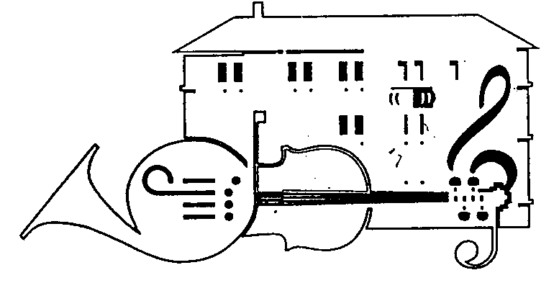

Städtische Musikschule

Elztalmuseum
15. Internationaler Meisterkurs für Klavier

Prof. Peter Feuchtwanger
William Cuthbertson

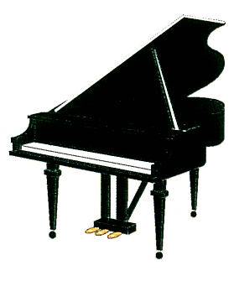

Städt. Musikschule und Elztalmuseum

Waldkirch
8. Juni -13. Juni 2014

